Grupa Kapitałowa IMMOBILE publikuje wyniki za I półrocze bogatsza o nowy segment
Grupa Kapitałowa IMMOBILE, konglomerat spółek notowany na GPW od 2007 roku, opublikował wyniki finansowe za I półrocze. Grupa osiągnęła w tym czasie przychody porównywalne do tych za analogiczny okres minionego roku. W raportowanym okresie jej struktura wzbogaciła się o nowy segment - odzieżowy.

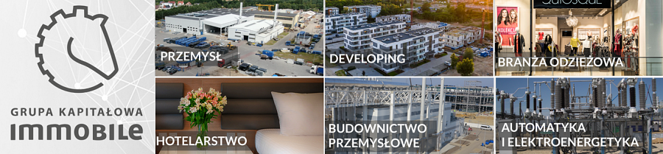
Przychody Spółki w pierwszym półroczu 2021 roku wyniosły 226,6 mln PLN. EBITDA jest dodatnia i wynosi 14,6 mln PLN, strata netto zaś odnotowana została w wysokości 3,9 mln PLN. W okresie sprawozdawczym GK IMMOBILE wygenerowała zysk brutto na sprzedaży na poziomie 43,7 mln PLN (rentowność na poziomie 19,3%) wobec 42,0 mln PLN w analogicznym okresie roku 2020 (rentowność 18,3%).
Istotny przyrost przychodów GK Immobile osiągnęła w segmencie konsultingu budowalnego i developingu, w którym realizuje trzy duże inwestycje mieszkaniowe. 5-krotny wzrost przychodów do poziomu 25,75 mln wynika głównie z cykliczności realizacji deweloperskich. Zysk operacyjny na tej działalności zamknął się w kwocie 3,9 mln zł.
Znaczący udział w przychodach miał nowy segment działalności Grupy, wykształcony po zakupie spółek powiązanych z marką odzieżową Quiosque. Przychody z tego segmentu konsolidowane są od daty transakcji, tj. od 19 kwietnia bieżącego roku. Od tego momentu do końca pierwszego półrocza segment odzieżowy wniósł do przychodów Grupy 23,4 mln, wypracowując wynik operacyjny na poziomie 3,4 mln.
Cieszymy się, ze do Grupy dołączyła marka odzieżowa obecna na polskim rynku od 30 lat. Wraz z zespołem Quiosque rozpoczęliśmy budowę kolejnego silnego filaru Grupy Kapitałowej IMMOBILE S.A.– mówi Rafał Jerzy, Prezes Grupy.
Ponad 6-milionowy wzrost przychodów (do 81,3 mln zł) za I półrocze oraz zysk operacyjny w wysokości 3,4 mln odnotowano w segmencie przemysłowym.
Za ponad 88% sprzedaży segmentu odpowiadał jego główny produkt – systemy przeładunkowe. Produkt ten kierowany jest głównie na rynki eksportowe, a największym rynkiem zbytu jest rynek niemiecki. W 2021 roku Grupa odnotowuje bardzo duże zainteresowanie ich ofertą oraz rekordowe poziomy zamówień. Ich realizacja jest możliwa dzięki modernizacji zakładu produkcyjnego, która przyniosła zwiększenie mocy produkcyjnych, skrócenie czasu produkcji, wzrost wydajności oraz redukcję kosztów wytwarzania – skomentował Rafał Jerzy.
Segment najmu zwiększył przychody o 0,5 mln i wypracował zysk dzięki ciągle postępującej komercjalizacji swojego głównego aktywa – biurowca IMMOBILE K3.
Niemal identyczne przychody w porównaniu do analogicznego okresu minionego roku osiągnął segment automatyka i elektroenergetyka (38,7 mln zł). W segmencie odnotowano niewielką stratę na poziomie operacyjnym (-0,1 mln).
Z 96,2 mln zł do 41,5 mln spadły przychody w segmencie budownictwa przemysłowego. Działalność ta zanotowała także stratę operacyjną w wysokości 4,1 mln. Jest to przede wszystkim wynikiem wczesnego etapu realizacji dużych kontraktów (Tłoczni Gazu w Odolanowie oraz osiedla mieszkaniowego pod nazwą „PERFUMIARNIA" w Poznaniu).
Analizując zawarte kontrakty można się spodziewać wyższych przychodów w budownictwie oraz automatyce i elektroenergetyce w drugim półroczu – przewiduje prezes Grupy Kapitałowej IMMOBILE.
W porównaniu do analogicznego okresu roku ubiegłego, w lepszej kondycji jest sektor hotelarski. Mimo kontynuowanych w tym roku obostrzeń i ograniczaniu wolnej działalności hoteli, sieć Focus zwiększyła przychody o ponad milion złotych i zmniejszyła stratę względem I półrocza 2020. Wzrosły wskaźniki branżowe – zarówno obłożenie, średnia cena pokoju oraz przychód na dostępny pokój.
Jest to m.in. efekt powiększenia bazy o dwa kolejne obiekty czterogwiazdkowe: Focus Hotel Premium Elbląg, który dołączył do sieci na podstawie umowy dzierżawy w dniu 01.05.2021, oraz Focus Hotel Grand Szczecin – nowo otwarty obiekt w dniu 14.06.2021. W związku z otwarciami pod koniec półrocza, ich wpływ na wyniki będzie bardziej widoczny w kolejnych okresach – mówi prezes Jerzy.

